02.11.2021 Преподаватель Баркова Ирина Сергеевна

Дисциплина | Учебная группа | Пара | Тема занятия | Цели занятия | Задание студентам
ОДП.02 Физика | 1ТЭМ | 3 | Лекция «Идеальный газ. Основное уравнение МКТ газов». | Образовательная цель: ввести понятие идеального газа; на основе принципов молекулярной физики вывести основное уравнение МКТ идеального газа; показать статистический характер полученного закона; научиться применять приобретенные знания на практике.  Развивающая цель: развивать логическое мышление, научное мировоззрение и познавательные интересы студентов.  Воспитательная цель: воспитывать ответственность, дисциплинированность, трудолюбие и заинтересованность дисциплиной. | 1) Решите задачи по вариантам (см. после конспекта лекции). Фото выполненной самостоятельной работы отправьте на электронный адрес irina.barkova81@gmail.com до 13⁰⁰ 02.11.2021.  2) Изучите теоретический материал лекции (конспект лекции см. ниже).  3) Обобщив и систематизировав изученный материал, законспектируйте в тетради по физике учебный материал по плану:  - Понятие идеального газа.  - Среднее значение квадрата скорости молекул.  - Основное уравнение МКТ.  4) Фото выполненной работы отправьте на электронный адрес irina.barkova81@gmail.com в срок до 08.00 04.11.2021.  5) Выучить конспект, изучить §57  (учебник Мякишев Г.Я. Физика: 10 класс).

02.11.2021

Идеальный газ. Основное уравнение МКТ газов.

Цель: ознакомление с понятием идеального газа, вывод основного уравнения МКТ.
Задачи:
- ознакомиться с идеализированной моделью газа, которая так и называется – идеальный газ;
- рассмотреть опыты, позволяющие определить среднее значение квадрата скорости молекул;
- вывести очень важное уравнение в молекулярной физике – основное уравнения молекулярно-кинетической теории газов.

План
1. Понятие идеального газа.
2. Среднее значение квадрата скорости молекул.
3. Основное уравнение МКТ.

Литература:
- Мякишев Г.Я. Физика. 10 класс: учеб. для общеобразоват. организаций: базовый уровень / Г.Я. Мякишев, Б.Б. Буховцев, Н.Н. Сотский; под ред. Н.А. Парфентьевой. – 2-е изд. – М. : Просвещение, 2016. – 416 с. : ил.

Вопросы для самоконтроля:
- Что представляет собой идеальный газ в МКТ?
- Назовите условия, при которых газ можно считать идеальным.
- Какой механизм возникновения давления газа с точки зрения МКТ?
- Какую скорость движения молекул называют средней квадратичной?
- Что называют концентрацией молекул?
- Назовите формулу основного уравнения МКТ газов.
- Назовите формулу, связывающую давление идеального газа и среднюю кинетическую энергию движения молекулы.
- Как записывается основное уравнение МКТ через средний квадрат скорости молекул газа и его плотность?
- Какими приборами измеряют давление газа?

1. Понятие идеального газа.
Газов в природе существует великое множество, и все они имеют определенные отличительные свойства. У газа при обычных давлениях расстояние между молекулами во много раз превышает их размеры. В этом случае силы взаимодействия молекул пренебрежимо малы и кинетическая энергия молекул много больше потенциальной энергии взаимодействия. Молекулы газа можно рассматривать как материальные точки или очень маленькие твёрдые шарики. Вместо реального газа, между молекулами которого действуют силы взаимодействия, мы будем рассматривать его идеализированную модель, которая так и называется ‒ идеальный газ. Впервые ввести модель идеального газа предложил Михаил Ломоносов. Большой вклад в создание такой модели, как идеальный газ, внес Джеймс Джоуль, но все же, основной труд принадлежит Рудольфу Клаузиусу. Именно Клаузиус ввел модель идеального газа в 1857 году.
Идеальный газ – это модель реального газа, в которой не учитываются размеры молекул (они считаются материальными точками) и их взаимодействие между собой (за исключением случаев непосредственного столкновения).
Естественно, при столкновении молекул идеального газа на них действует сила отталкивания. Так как молекулы газа мы можем согласно модели считать материальными точками, то размерами молекул мы пренебрегаем, считая, что объём, который они занимают, гораздо меньше объёма сосуда.
Итак, идеальный газ ‒ это модель реального газа, взаимодействие между молекулами которого, пренебрежимо мало.
Упоминая об идеальном газе, мы предполагаем следующее:
- расстояние между молекулами много больше размеров молекул;
- молекулы газа очень малы и представляют собой упругие шары;
- силы притяжения стремятся к нулю;
- взаимодействия между молекулами газа происходят только при соударениях, а соударения считаются абсолютно упругими;
- молекулы этого газа двигаются беспорядочно;
- движение молекул по законам Ньютона.
Конечно, такого газа в природе не существует. Однако данная модель очень хорошо подходит для исследования тех свойств газов, которые мы будем рассматривать в дальнейшем. Надо сказать, что разряжённый водород, практически полностью соответствует модели идеального газа. Впрочем, при привычных нам температурах, таких, как комнатная температура, например, модель идеального газа достаточно хорошо описывает реальные газы, такие, как воздух.
Напомним, что в физической модели принимают во внимание лишь те свойства реальной системы, учёт которых совершенно необходим для объяснения исследуемых закономерностей поведения этой системы.
Ни одна модель не может передать все свойства системы. Сейчас нам предстоит решить задачу: вычислить с помощью молекулярно-кинетической теории давление идеального газа на стенки сосуда. Для этой задачи модель идеального газа оказывается вполне удовлетворительной. Она приводит к результатам, которые подтверждаются опытом.
Рассмотрим давление газа на стенки закрытого сосуда. Как вы знаете, давление газа возникает в результате соударений молекул газа со стенками сосуда. Прибор, измеряющий давление, называется манометр.

Рисунок 1. Манометр
Конечно, манометр не может улавливать силу удара отдельных молекул. Каждая молекула газа, ударяясь о стенку, в течение малого промежутка времени действует на неё с некоторой силой. В результате беспорядочных ударов о стенку давление быстро меняется со временем примерно так, как показано на рисунке 2. Однако действия, вызванные ударами отдельных молекул, настолько слабы, что манометром они не регистрируются. Манометр фиксирует среднюю по времени силу, действующую на каждую единицу площади поверхности его чувствительного элемента – мембраны. Несмотря на небольшие изменения давления, среднее значение давления р₀ практически оказывается вполне определённой величиной, так как ударов о стенку очень много, а массы молекул очень малы.
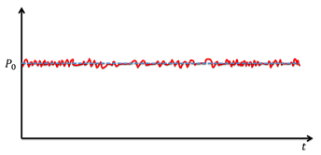
Рисунок 2
Мы знаем, что газы легко сжимаются, но при этом повышается давление. Теперь мы можем в этом ещё раз убедиться: очевидно, что если газ поместить в меньший объём, то количество соударений в единицу времени увеличится. Это увеличит среднюю силу, а, значит, давление тоже увеличится.
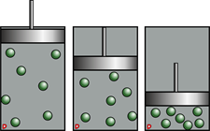
Рисунок 3
Но, чтобы вычислить среднее давление, необходимо знать среднюю скорость молекул. Точнее, как мы убедимся чуть позже, нам нужно знать значение не самой средней скорости, а квадрата средней скорости. Конечно же, проследить за всеми молекулами газа просто невозможно. Их очень много, все они движутся по хаотичной траектории, преодолевая несколько сотен метров в секунду. Но нас не интересует скорость отдельной молекулы. Нас интересует, к какому результату приводит движение всех молекул газа.
Приведем простой пример. Когда повар готовит ужин для большого количества людей, он не знает, кто сколько съест.
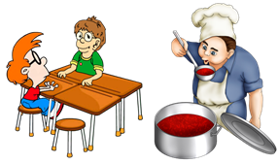
Рисунок 4
Но повар знает какое-то среднее количество еды, которое может съесть за ужином среднестатистический человек, и, исходя из этого, рассчитывает количество еды, которое необходимо приготовить.
Точно также, нам не надо знать скорости отдельных молекул. Нам необходимо знать какое-то среднее значение скорости, и, исходя из него, производить те или иные расчеты.

2. Среднее значение квадрата скорости молекул.
Возьмем сосуд с разреженным газом. Будем считать, что в сосуде создан высокий вакуум, то есть молекулы газа беспрепятственно летают между стенками сосуда и только после многих ударов о стенки сосуда иногда сталкиваются друг с другом. У такого разреженного газа расстояния между молекулами в несколько раз превышают их размеры. В этом случае можно пренебречь взаимодействием между молекулами. Собственный объем молекул газа составляет очень маленькую часть от объема, занимающейся газом, поэтому мы можем принять молекулы газа за материальные точки. Такая физическая модель газа является идеальным газом.
Молекула идеального газа, движущаяся со скоростью , имеет кинетическую энергию $Е_{к}=\frac{m_{0}υ_{i^{2}}}{2}$.
Кинетическая энергия идеального газа равна сумме кинетических энергий всех молекул газа:
$E_{K}=\frac{m_{0}}{2}(υ_{1}^{2}+υ_{2}^{2}+\text{.}\text{.}\text{.}+υ_{N}^{2})$.
Разделим общую кинетическую энергию молекул на число молекул:
.
Величину называют средней кинетической энергией поступательного движения молекулы и обозначают .
Величину называют средним значением квадрата скорости.
Общее количество молекул в сосуде N, а через обозначим среднюю квадратичную скорость их движения. Тогда
.
Значит средняя кинетическая энергия поступательного движения молекулы: .
Напомним, что скорость ‒ это векторная величина, а квадрат любого вектора равен сумме квадратов его проекций. Значит, среднее значение квадрата скорости будет равно сумме квадратов средних значений проекций скорости на координатные оси:
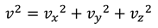
Разумеется, средние значения квадратов проекций на оси можно определить тем же способом:
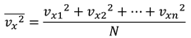
Конечно, молекулы двигаются абсолютно беспорядочно, поэтому мы можем считать проекции на все три оси равноправными. То есть, мы справедливо можем предположить, что проекция на ось х равна проекциям на оси у и z. Таким образом, мы можем заключить, что среднее значение квадрата проекции скорости на любую ось равно одной третьей среднего значения квадрата самой скорости:
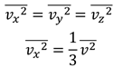

3. Основное уравнение МКТ.
Возьмем сосуд в форме куба с ребром l.
Так как молекулы движутся, то каждая из них имеет импульс: . Будем считать удары молекул о стенку абсолютно упругими. Тогда, если молекула движется перпендикулярно к стенке сосуда, то при ударе о стенку изменение ее импульса равно:
Такой же по модулю импульс получает и стенка.
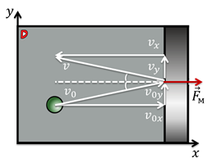
Рисунок 5
Предположим, что молекула беспрепятственно движется между левой и правой стенками сосуда. По второму закону Ньютона имеем:
, , , ,
где t – время движения молекулы от одной стенки к другой и обратно, то есть .
Значит: .
Вследствие полной хаотичности движения молекул все направления равноправны. Это значит, если у нас в сосуде находится N молекул, то между двумя противоположными стенками куба по перпендикуляру к ним движется 1/3 общего числа молекул.
Сила давления газа на стенку сосуда равна сумме сил ударов отдельных молекул в эту стенку:
.
Поскольку, получаем $p=\frac{1}{3}\frac{m_{0}\overline{υ^{2}}}{l^{3}}N$.
Заметим, что , где n – концентрация молекул (количество молекул в единице объема).
Таким образом, имеем:

Это уравнение называют основным уравнением молекулярно-кинетической теории газов.
Основное уравнение МКТ: давление идеального газа пропорционально произведению массы молекулы, концентрации молекул и среднему квадрату скорости движения молекул.
Так как 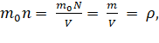 где – это плотность газа, то имеем:
$p=\frac{1}{3}ρ\overline{υ^{2}}$
С учетом, уравнение можно переписать в виде:
.

Задача
Азот, плотность которого равна 1,3 кг/м³ при данном давлении, поместили в колбу. Определите давление азота на стенки колбы, если средняя кинетическая энергия его молекул составляет 35⋅10^{–22} Дж.
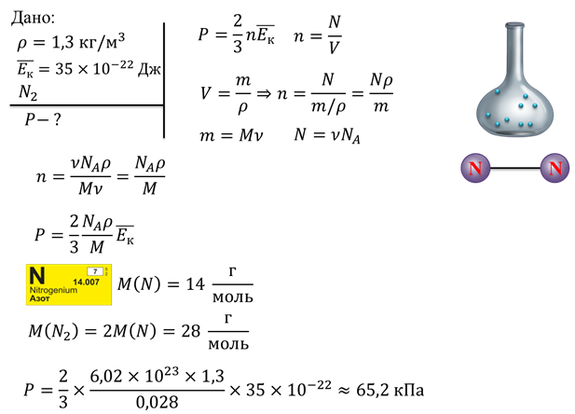

Вариант 1  1. Найти число молей и число молекул в 42 граммах азота. (2 балла)  2. Какое давление на стенки сосуда производит кислород, если средняя квадратичная скорость его молекул 400 м/c, n =2,7·10¹⁹ м⁻³  (3 балла) | Аскерова Николь Эдиковна  Герасимов Владимир Сергеевич  Валетенко Никита Александрович  Лавров Ярослав Сергеевич  Липкин Михаил Сергеевич  Пилипович Никита Дмитриевич
Вариант 2  1. Определите количество вещества и число молекул, содержащихся в углекислом газе массой 1 кг. (2 балла)  2. Найдите среднюю кинетическую энергию поступательного движения молекул гелия, если при давлении 0,5·10⁵Па их концентрация n=1,5·10⁹ м⁻³. (3 балла) | Бондарев Руслан Алибакишович  Горенко Денис Иванович  Емнов Данил Юрьевич  Мариничев Богдан Русланович  Пархоменко Владимир Владимирович  Попов Егор Александрович
Вариант 3  1. Каково давление газа, если средняя квадратичная скорость его молекул 500 м/с, а его плотность 1,35 кг/м³ ? (2 балла)  2. На изделие, поверхность которого 20 см², нанесен слой серебра толщиной 1 мкм. Сколько атомов серебра содержится в покрытии?  (3 балла) | Бондарев Егор Витальевич  Деев Артём Александрович  Марчуков Дмитрий Алексеевич  Новогородский Андрей Андреевич  Скорняков Максим Андреевич  Рыжков Максим Андреевич
Вариант 4  1. В колбе объёмом 1,2 л содержится 3·10²² атомов гелия. Чему равна средняя кинетическая энергия каждого атома? Давление газа в колбе 10⁵ Па. (2 балла)  2. В сосуде объемом V=3 л находится кислород O₂ массой m=3 г под давлением p=1 атм. Определите:  а) количество вещества ν кислорода в сосуде;  б) количество N молекул O₂;  в) полную кинетическую энергию E_{K} всех молекул. (3 балла) | Вантула Александр Игоревич  Иванов Артём Алексеевич  Панков Богдан Андреевич  Савенков Роман Валериевич  Трищановский Владислав Александрович  Хижняков Александр Юрьевич

